

INSTITUTO MUNICIPAL DE ENSINO SUPERIOR DE RIBEIRÃO PRETO
FACULDADE METROPOLITANA

GESTÃO DO TREINAMENTO DE RECURSOS HUMANOS COMO FERRAMENTA ESTRATÉGICA PARA O DESENVOLVIMENTO ORGANIZACIONAL

Ribeirão Preto S.P. 2025

Dayane Aparecida Scomparin Felippe, Washington Luiz Felippe, Isabel Cristina Alves de Sousa Silva, Maria José Lino Silva, Priscila Camila de Oliveira.

GESTÃO DO TREINAMENTO DE RECURSOS HUMANOS COMO FERRAMENTA ESTRATÉGICA PARA O DESENVOLVIMENTO ORGANIZACIONA

Trabalho de Conclusão de Curso do Curso de Administração do Instituto Municipal de Ensino Super INSTITUTO MUNICIPAL DE ENSINO SUPERIOR DE RIBEIRÃO PRETO
FACULDADE METROPOLITANA

Orientadora Prof. Cristina Maria Di Primio Gonçalves

RESUMO

Diante de um ambiente de negócios cada vez mais competitivo e exigente, a procura por estratégias adequadas para superar as mudanças no mercado torna-se constante, tendo em vista o treinamento. Esse trabalho justifica-se pela necessidade de se avaliar a relevância de uma gestão e uma equipe bem treinada e preparada durante o dia a dia em uma empresa. O setor RH foi o alvo da pesquisa, em cuja oportunidade observou- se e acompanhou-se como é o processo do trabalho de um dos setores mais importantes de uma empresa, abordando a produção colaborativa, a rapidez e agilidade em seus devidos processos. O uso da inovação e aperfeiçoamento das tecnologias tem feito com que as organizações invistam mais em recursos humanos para que possam se adaptar melhor aos novos desafios. Para a execução da pesquisa, foi utilizada pesquisa qualitativa, com análise do processo de trabalho das atividades de gerenciamento do ciclo de vida das estratégias na busca pela inovação organizacional. Conclui-se que, para a melhoria dentro de uma empresa, seja obtida, a organização deve ter seu capital humano embasado no treinamento e no desenvolvimento para realizar seu serviço com o melhor conhecimento possível, desenvolvendo assim, novas funções com êxito e autonomia.

Palavras-chave: gestão de treinamento; organização; desenvolvimento

ABSTRACT

Faced with an increasingly competitive and demanding business environment, the search for adequate strategies to overcome changes in the market becomes constant, with a view to training.
This work is justified by the need to assess the relevance of management and a well-trained and prepared team during the day-to-day activities of a company. The HR sector was the target of the research, where the work process of one of the most important sectors of a company was observed and monitored, addressing collaborative production, speed and agility in its due processes.
The use of innovation and improvement of technologies has made organizations invest more in human resources so that they can better adapt to new challenges. For the execution of this article, a qualitative research was used, where the work process of the management activities of the life cycle of the strategies in the search for the organizational innovation was analyzed.
We conclude that, for improvement within a company to be obtained, the organization must have its human capital based on training and development to perform its service with the best possible knowledge, thus developing new functions with success and autonomy.

Keywords: training management; organization; development.

INTRODUÇÃO

Diante de um ambiente de negócios cada vez mais competitivo e exigente, as organizações buscam constantemente estratégias eficazes para se adaptarem às mudanças rápidas do mercado. A busca pela permanência e adaptação dentro deste cenário tem sido alimentada pela necessidade de uma gestão estratégica eficiente, focada no capital humano. A gestão de pessoas, portanto, tornou-se um dos fatores mais importantes para o crescimento e sucesso de uma empresa, visto que são os indivíduos que tornam as operações das organizações possíveis. As pessoas são o principal patrimônio das empresas, e para que uma organização se destaque no mercado, é essencial que se invista na formação, capacitação e desenvolvimento constante de seu capital humano. Segundo Chiavenato (2010, p. 367), a gestão de pessoas é um dos pilares que sustentam a competitividade das organizações, uma vez que o desenvolvimento das habilidades e competências dos colaboradores contribui diretamente para a inovação e para a excelência nos processos organizacionais. Nesse contexto, a relevância do treinamento como ferramenta estratégica não pode ser subestimada, pois permite que os funcionários se ajustem mais rapidamente às novas demandas do mercado, resultando em aumento da produtividade e na melhoria da competitividade organizacional. O objetivo deste trabalho será investigar a importância do treinamento no setor de Recursos Humanos (RH), abordando como ele influencia o desempenho dos colaboradores e a eficácia das operações diárias. A pesquisa se concentra na análise de um estudo de caso da Agropecuária Pau D’Alho, visando entender a prática do treinamento dentro de um ambiente organizacional específico

O treinamento é o processo sistemático que envolve uma mudança de habilidades, conhecimento, atitudes ou comportamento dos empregados, estimulando-os a serem mais produtivos na direção do alcance dos objetivos organizacionais. (CHIAVENATO, 2010, p. 295)

O uso da inovação e aperfeiçoamento das tecnologias tem feito com que as organizações invistam mais em recursos humanos para que possam se adaptar melhor aos novos desafios. Consequência disso tem sido o crescimento, em potencial, neste segmento de mercado, pois comparando os anos 2015 e 2016, segundo Bigarelli (2016), que em reportagem da revista Época, mostra que os investimentos em treinamentos “foi 33% superior ao registrado no ano anterior, passando de 16,6 horas para 22 horas, em média. O valor investido por funcionário é de R$ 624 por funcionário - crescimento de 24% em relação ao ano passado”. Chiavenato (2010, p. 380) aborda que,

Existem várias técnicas para transmitir informações e desenvolver habilidades nos programas de treinamento: Leituras, em que um instrutor apresenta informações aos treinandos; Instrução Programada, técnica que utiliza questionários com respostas de múltipla escolha sem a presença de um instrutor; Treinamento em Classe, com aprendizes reunidos e assistidos por um instrutor; Treinamento Baseado em Computador, que utiliza tecnologia através de CDs e DVDs; e E-learning, que se vale das tecnologias da internet para entregar soluções que aumentam o desempenho e o conhecimento.

O treinamento está voltado à aprendizagem, é uma mudança no comportamento das pessoas, através da obtenção de novos conhecimentos, habilidades e atitudes. Dessa forma, empresas utilizam-se do treinamento, com o objetivo de aperfeiçoar a capacitação de seus funcionários, para que possam desempenhar suas atividades da melhor maneira possível, tornando os processos e o atendimento mais eficaz e de qualidade.

A transformação organizacional só se efetiva com as pessoas, para as pessoas e através do envolvimento e do comprometimento das pessoas. Portanto, a cultura da organização deve se fundamentar na valorização do ser humano, de seu trabalho, da inteligência que ele aplica nesse trabalho e na geração de conhecimento organizacional advinda da inter-relação pessoas/saber/organização. (FISCHER, 2002, p. 154 apud MARRAS, 2012, p.07).

Assim, os colaboradores passam a ser mais produtivos, contribuindo para o crescimento da empresa. O treinamento apresenta como principais objetivos, preparar as pessoas para realizar as funções, proporcionando oportunidades, não apenas em cargos atuais, mas para as tarefas onde o colaborador pode se adaptar e mudar a atitude das pessoas, gerando um clima mais harmonioso entre funcionários, aumentando a motivação.

Entende-se que treinamento tem como objetivo melhorar o desenvolvimento profissional das pessoas nas empresas e no desempenho das atividades. A técnica do treinamento não é caracterizada somente pela apresentação formal, mas também pelo ensinamento a cada dia do chefe ou pessoa responsável pelo setor. Assim, cada vez que é mostrada a uma pessoa a forma de como realizar uma tarefa, é um treinamento sendo efetuado. Por fim, principal diferencial de uma empresa são as pessoas que trabalham nela e se bem preparadas e qualificadas fazem toda a diferença na organização, ou seja, para realizar os processos de uma empresa, há a necessidade de investimento em treinamento, a fim de possibilitar melhorias nos recursos humanos e nos resultados da organização.

O treinamento e o desenvolvimento juntamente com a função buscar e recolher os melhores profissionais para a empresa - encabeçam a área de recursos humanos que deve se preocupar em treinar os funcionários para o exercício de suas tarefas presentes e, também, realizar programas que visem ao desenvolvimento dos empregados, para um desempenho cada vez melhor no futuro. (Ribeiro, 2005, p. 10)
Chiavenato (2010, p. 409), define que:

O desenvolvimento de pessoas está mais relacionado com a educação e com a orientação para o futuro do que o treinamento. O desenvolvimento está mais focalizado no crescimento pessoal do empregado e visa à carreira futura e não apenas o cargo atual.

A imagem abaixo, aborda os níveis fundamentais de uma empresa.

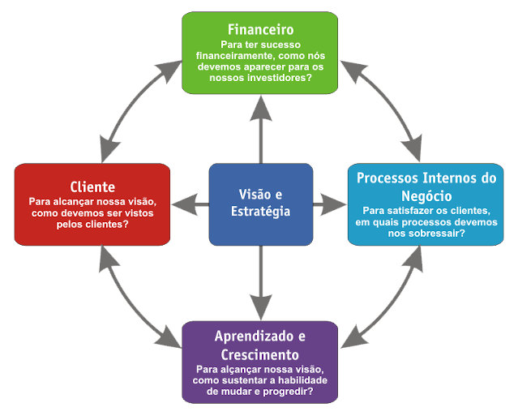
Figura 1 – Tabela modelo estratégia de negócios
Fonte: Disponível em: www.administradores.com.br

As pessoas são fontes de concorrência, já que possuem valores e não são imitadas com facilidade. Muitos empreendimentos não apreciam o conhecimento de seus contribuintes, pois ainda estão ligadas a Era Industrial, tendo como resultado pouca permanência no mercado (CASSOL et all, 2014).

A empresa é desafiada a ver o colaborador não somente possuem como um
funcionário, mais como pessoas capacita de habilidades únicas que o capital intelectual da organização para gerar melhores resultados.

OBJETIVO

Objetivo Geral

Diante do exposto, este artigo tem como objetivo explicar a importância do treinamento e desenvolvimento dos funcionários dentro da empresa.

Objetivos Específicos
Estudar o que é a gestão do treinamento de pessoas
Conceituar as etapas de treinamento
Identificar o que deverá ser feito durante o treinamento

REVISÃO DE LITERATURA

Atualmente as organizações das empresas visam capacitar seus colaboradores para que desenvolvam suas atividades de forma clara, objetiva e eficaz. O desenvolvimento das pessoas, possibilita o crescimento mútuo da empresa e de seus colaboradores.

"Segundo Chiavenato (2000) para uma empresa ser bem-sucedida, deve-se pensar em toda sua estrutura, para isso acontecer o capital humano é de fundamental importância’’

A gestão é uma área de planejamento, direção, e organização, dentro de uma empresa buscando atingir resultados positivos tais como: promover trabalho eficiente de pessoas, atingir objetivos direta ou indiretamente com a empresa, promover aos seus colaboradores qualidade de vida, entre outros.
Chiavenato (2010, p. 373) ressalta que:

As necessidades de treinamento são as carências de preparo profissional das pessoas. A necessidade de treinamento é uma área de informação ou de habilidades que um indivíduo ou grupo precisa desenvolver para melhorar ou aumentar a sua eficiência, eficácia e produtividade no trabalho

O treinamento como uma metodologia que visa qualificar os recursos humanos da organização aumentando a produtividade, adequando seus comportamentos, atitudes e habilidades aos cargos por eles exercidos. As experiências adquiridas no breve processo educacional podem trazer mudanças nas habilidades, conhecimentos, comportamentos e atitudes dos funcionários, conforme ilustrado na figura abaixo.

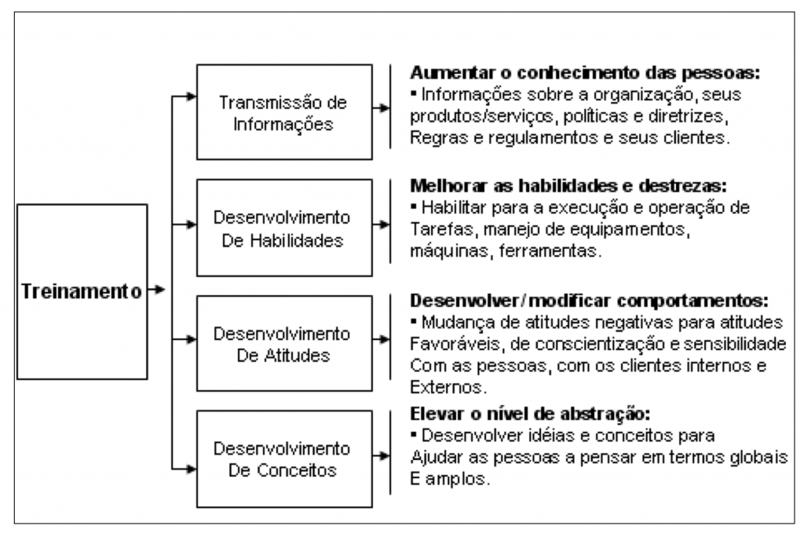
Figura 1 – Tabela Treinamento
Fonte: Chivenato (2004, p.338)

Tendo em vista que o treinamento, é primordial para o funcionamento bem sucedido de uma empresa, é necessário que as empresas forneçam a estrutura e os recursos necessários para desenvolvimento profissional e pessoal dos seus colaboradores ampliando suas capacidades intelectuais ou técnicas e diminuindo erros através da aprendizagem adquirida em treinamentos.

Não podemos deixar de ressaltar que, apesar das suas metodologias serem semelhantes, há uma diferença entre o ‘’desenvolvimento de pessoas’’ e o ‘’treinamento’’.
O desenvolvimento pessoal, para Chiavenato (2010, p.410),

é um conjunto de experiências não necessariamente relacionadas com o cargo atual, mas que proporcionam oportunidades para desenvolvimento e crescimento profissional, e ele está mais focalizado no crescimento pessoal do empregado e visa à carreira futura e não apenas o cargo atual.

Por outro lado, Marras (2009, p. 145) diz que “treinamento é um processo de assimilação cultural em curto prazo que recicla esses conhecimentos, habilidades e atitudes relacionados diretamente à execução de tarefas ou à sua otimização no trabalho”. Já Marcelo Galvão (2006, p. 44), ainda sobre a mesma questão, defende que,

Treinamento, como qualquer processo educacional, é resultado de um processo de aquisição de conhecimento com um consequente desenvolvimento, por parte do indivíduo, das tais atitudes e habilidades, a fim de se comportar em determinado papel ou situação.

O “Desenvolvimento’’, é o processo de longo prazo para aperfeiçoar as capacidades e as motivações dos empregados, a fim de torná-los futuros membros valiosos da organização. O desenvolvimento inclui não apenas o treinamento, mas também a carreira e outras experiências.”

Portanto, com base nas informações, podemos afirmar que, o desenvolvimento das pessoas consta em um processo de capacitação e aperfeiçoamento dos funcionários, com o intuito de se aprofundarem e criar experiências mais concretas e já ir se preparando para tais mudanças sejam elas organizacionais futuras.

METODOLOGIA

Para a execução deste artigo, a metodologia utilizada neste trabalho foi a pesquisa qualitativa. A pesquisa qualitativa se preocupa com o nível de realidade que não pode ser quantificado, ou seja, ela trabalha com o universo de significados, de motivações, aspirações, crenças, valores e atitudes (MINAYO, 2014). E a pesquisa e análise de literatura referente ao tema proposto. Os procedimentos metodológicos foram baseados na busca de fontes impressas na biblioteca do IMESB; na busca de periódicos científicos na base de dados.
Com relação aos procedimentos da coleta de dados adotadas, tem-se que as técnicas de exploração do assunto ocorrem por meio da pesquisa bibliográfica, pois segundo Gil (2008, p.50): “é desenvolvida a partir de material já elaborado constituído principalmente de livros e artigos científicos”.

Tivemos questões interativas como, se concorda ou discorda com algumas afirmações, se existe algo que precisa ser melhorado ou não, se o gestor percebe que os colaboradores enfrentam dificuldades em equilibrar sua vida profissional e pessoal dentro da empresa, entre outros. O público foi os funcionários da Agropecuária Pau D’Alho, no Setor do RH, tendo como objetivo entender a realidade e o dia a dia dos funcionários dentro do seu local de trabalho, a produtividade é algo que nos é cobrado no dia a dia do trabalho, e em qualquer lugar, temos que produzir para fazer o nosso trabalho caminhar bem, mas também precisamos ver se o treinamento está funcionando corretamente para que de fato isto ocorra.

Partindo deste pressuposto observa-se também, como é a abordagem ágil dos empregados, visando sua produção, colaborativa, rápida e eficaz, interativa baseada em dados e pensada a fim de valorizar os indivíduos em seus processos.

Outro ponto estudado neste trabalho, foi o processo conjunto, e se o empregador está apto para e bem treinado perante a função exercida no setor de RH da empresa.

Analisamos o processo de trabalho das atividades de gerenciamento do ciclo de vida das estratégias na busca pela inovação organizacional, a figura abaixo mostra o trajeto metodológico pelo qual foi observado e estudado.

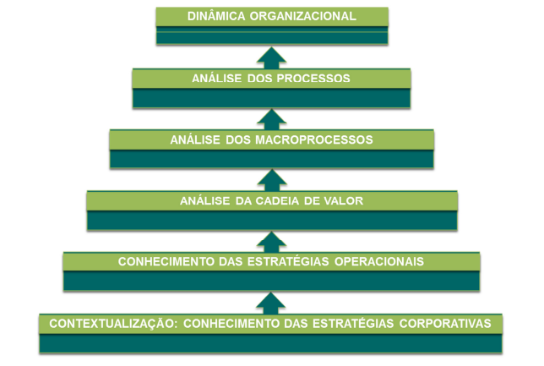
Fonte: www.tjsc.jus.br
(TRIBUNAL DE JUSTIÇA DE SANTA CATARINA, 2023)

O conjunto de processos de trabalho representados dessa forma permite indicar as competências organizacionais e criar a sistemática de avaliação do desempenho desses processos, assim como o impacto das ações organizacionais nos ambientes interno e externo.

A pesquisa apresentou abordagem qualitativa descritiva para explorar percepções dos colaboradores sobre eficácia dos treinamentos. Os procedimentos foram executados em três etapas sequenciais:
Pesquisa Bibliográfica

Realizou-se revisão sistemática nas bases SciELO, Google Scholar e biblioteca IMESB (setembro 2024), utilizando palavras-chave: "treinamento corporativo", "desenvolvimento organizacional", "gestão RH". Foram selecionados 15 artigos e 8 livros publicados entre 2010-2024.
Coleta de Dados Primários
Construção do instrumento: Elaborou-se questionário semiestruturado com 12 questões baseadas em escalas validadas de Chiavenato (2010) e Kirk Patrick (1959), adaptadas ao contexto agropecuário.
Amostra: Aplicou-se o questionário a 8 colaboradores do setor de Recursos Humanos da Agropecuária Pau D’Alho, Ribeirão Preto -SP, entre 15/09/2025 e 25/11/2025.

Perfil dos respondentes:

Cargas: 3 auxiliares RH, 3 analistas, 2 supervisores
Tempo de empresa: Média 4,2 anos (mín. 1 ano, máx. 8 anos)
Idade: 26-42 anos
Taxa de resposta: 100% (8/8)

Etapa | Período | Atividades Executadas | Responsável
Bibliográfica | 01-15/09/2025 | Busca 23 fontes | Pesquisadores
Construção Instrumento | 20-25/09/2025 | Adaptação Chiavenato/Kirk Patrick | Pesquisadores
Coleta Dados | 15/10-05/11/2025 | 8 questionários RH | Pesquisadores
Análise | 10-25/11/2025 | Codificação + categorias | Pesquisadores

Tratamento e Análise dos Dados

As respostas Likert foram convertidas em percentuais e médias aritméticas. identificaram-se 3 categorias principais:
Produtividade (média 4,8/5)
Autonomia (média 4,7/5)
Desafios (equilíbrio VP/Pessoal - média 3,8/5)

Seguindo como roteiro de entrevista para elaboração

QUESTIONÁRIO DE PERCEPÇÃO SOBRE TREINAMENTOS Agropecuária Pau D'Alho - RH Aplicação: 15/10 a 05/11/2024 DADOS DO RESPONDENTE 1. Cargo: ____________________ 2. Tempo empresa: ____ anos PERCEPÇÃO (1=Discordo totalmente | 5=Concordo totalmente) 3. Os treinamentos melhoraram minha produtividade □1 □2 □3 □4 □5 4. Sinto-me mais autônomo após treinamentos □1 □2 □3 □4 □5 5. Treinamentos ajudam no equilíbrio V.P/Pessoal □1 □2 □3 □4 □5 6. Sugestões de melhoria: ________________________ Assinatura: ___________________ Data: ___/___/2024
RESULTADOS

Mediante o estudo apresentado no conjunto de processos de trabalho, é possível observar a importância de identificar as competências organizacionais, além de estabelecer a sistemática de avaliação de desempenho e o impacto das ações no ambiente interno e externo da organização (TRIBUNAL DE JUSTIÇA DE SANTA CATARINA, 2023)., podemos notar mais resultados positivos, referente ao processo de gestão e treinamento, proposto pela empresa no setor de RH, do que negativos, porém, algumas melhorias podem ser feitas.

A produtividade e desemprenho dos colaboradores tanto na fase de treinamento, quanto na fase da prática, nota-se um desempenho e agilidade durante todo o processo.
A empresa traz uma equipe de gestores prontos, aptos e muito bem preparados para exercer seus trabalhos com agilidade e êxito.
Todos os dias as atividades basicamente são as mesmas. Todos têm sua função, e sua jornada de trabalho. Cada funcionário é responsável por determinada função.

Através da qualidade total no setor algumas vantagens podem ser alcançadas, tais como: aumento de satisfação e confiança dos clientes, aumento da produtividade, redução de custos, melhorias nos processos, melhoria nos processos, melhoria na imagem da empresa, acesso facilitado em novos mercados etc. Com a análise e acompanhamento das informações geradas neste setor, o administrador pode desenvolver melhor os processos internos, se ocorrer falhas ou procedimentos que necessitam serem melhoradas as medidas corretivas ou de melhoria devem ser desenvolvidas.

Com isso, nota-se que, uma empresa bem estruturada, e bem treinada, tem resultados mais positivos e relevantes, mediante ao mercado. É de extrema importância que os colaboradores da empresa, de todos os setores, passem por um treinamento, antes de começar a exercer sua função.
Sabemos que estamos em constante mudança, a todo momento. Algo novo muda, tendo que nos adaptar aos novos desafios propostos. Um funcionário bem preparado e bem treinado, além de saber lidar com facilidade com as divergências do dia a dia, também, consegue auxiliar os demais, e juntos, conseguirem resultados de trabalhos mais produtivos, trabalhos com mais qualidade, e mais eficiência em suas atividades cotidianas.

Os resultados são necessários para que seja possível identificar sua eficácia, e se o processo de treinamento, atendeu as necessidades da organização assim como os indivíduos treinados, pois um treinamento mal preparado. Pode ocasionar perdas financeiras para e empresa.

de Alfredo Castro (2004, p. 144) diz que, “traduz as mudanças de desempenho no trabalho com os seguintes benefícios organizacionais: aumento de rendimento ou produtividade, economia de tempo, melhoria da qualidade e abstenção erro’’.
Evolução dos Investimentos em Treinamento Os dados coletados evidenciam crescimento contínuo nos investimentos em capacitação. A Tabela 1 demonstra aumento de 50% nas horas de treinamento por funcionário entre 2015 e 2024, refletindo compromisso organizacional com desenvolvimento humano (AGROPECUÁRIA PAU D'ALHO, 2024).

Evolução dos Investimentos em Treinamento (AGROPECUÁRIA PAU D'ALHO, 2024)

CONSIDERAÇÕES FINAIS

Com a pesquisa, conclui-se que, para a melhoria dentro de uma empresa ser alcançada, a organização deve ter seu capital humano embasado no treinamento e no desenvolvimento, para que realize seus serviços com o melhor conhecimento possível, desenvolvendo novas funções com êxito e autonomia.

Pode-se perceber no estudo realizado que, quando o processo de treinamento e desenvolvimento é realizado de forma correta, seguindo suas etapas, a empresa é capaz de levar ao mercado profissionais bem treinados e qualificados, tornando-se apta a suprir suas próprias necessidades e as de seus clientes.

Durante a elaboração desta pesquisa, observou-se que o processo de treinamento e desenvolvimento é uma ferramenta fundamental para o desenvolvimento organizacional. No entanto, para que seja eficiente, bem ministrado e eficaz, é necessário que, após o treinamento, a empresa conceda autonomia ao colaborador, permitindo-lhe colocar em prática o que foi aprendido teoricamente.

Visando um mundo cada vez mais competitivo, em que novas tecnologias são constantemente desenvolvidas e novos métodos são apresentados no mercado de trabalho, a preparação e adaptação no mercado de trabalho se tornam desafios maiores.

Deve-se manter sempre os colaboradores motivados, treinados e dispostos a crescer juntamente com a empresa. Investir em funcionários é um fator relevante para o sucesso organizacional.

REFERÊNCIAS

ANDRADE, Jairo E. Borges, Gardênia da Silva Abbad e Luciana Mourão: Treinamento, Desenvolvimento e Educação em Organizações e Trabalho - São Paulo: Artimed, edição 1, ano 2006.

ARAÚJO, Luís César G. de. Gestão de Pessoas. - São Paulo: Atlas, 2006.

BOOG, Gustavo G (Coordenador); Manual de Treinamento e Desenvolvimento – ABTD, 3ª ed. São Paulo, Makron Books, 1999

CASSOL, A.; GONÇALO, C. R.; SANTOS, A. M.; RUAS, R. L. A Administração Estratégica do Capital Intelectual: Um Modelo Baseado na Capacidade Absortiva para Potencializar Inovação. XVII Semead Seminários em Administração, out. 2014.

Chiavenato, I. Treinamento e Desenvolvimento de Recursos Humanos - Como Incrementar
Talentos na Empresa. [Digite o Local da Editora]: Grupo GEN, 2021. 9786559771271. Disponível em: https://integrada.minhabiblioteca.com.br/#/books/9786559771271/.

CHIAVENATO, Idalberto. Gestão de Pessoas; e o novo papel dos recursos humanos nas organizações. Rio de Janeiro:2.ed. Campus, 2004 4ª Reimpressão.

CHIAVENATO, Idalberto. Recursos Humanos: edição compacta. São Paulo: 6.ed. Atlas, 2000.

CHIAVENATO, Idalberto.: Introdução à Teoria Geral da Administração. Edição compacta - Rio de Janeiro: Campus, 1999.
DONALD, Kirkpatrick: Quatro Níveis de Avaliação de Treinamento, disponível em www.pro-fit-rh.com.br. Acesso em set. 2012.

GIL, Antonio Carlos. Gestão de Pessoas: enfoque nos papéis profissionais. - São Paulo: Atlas, 2007

MARRAS, Jean Pierre. Avaliação de desempenho humano / Jean Pierre Marras, Marília de Gonzaga Lima e Silva Tose. – Rio de Janeiro: Elsevier, 2012.

MILKOVICH, George T. e BAUDREAU, John W.: Administração de Recursos Humanos; tradução Reynaldo C. Marcondes.- São Paulo: Atlas 2000.

RIBEIRO, Marta Flora Almeida. “Ler bem para aprender melhor”: um estudo exploratório de intervenção no âmbito da descodificação leitora. 2005. 230 f. - Dissertação (mestrado) - Universidade do Minho, Instituto de Educação e Psicologia - Braga: [s. n], 2005.

TACHIZAWA Takeshy; FERREIRA, Victor Cláudio Paradela; FORTUNA, Antônio Alfredo Mello. Gestão com pessoas: uma abordagem aplicada às estratégias de negócios. 2.ed. Rio de Janeiro: FGV, 2001.

